муниципальное бюджетное дошкольное образовательное учреждение-
детский сад «Муравей» с. Новопервомайское Татарского района

Непосредственно образовательная деятельность в средней группе
по художественно – эстетическому развитию
Тема: «Русская народная игрушка - матрёшка»

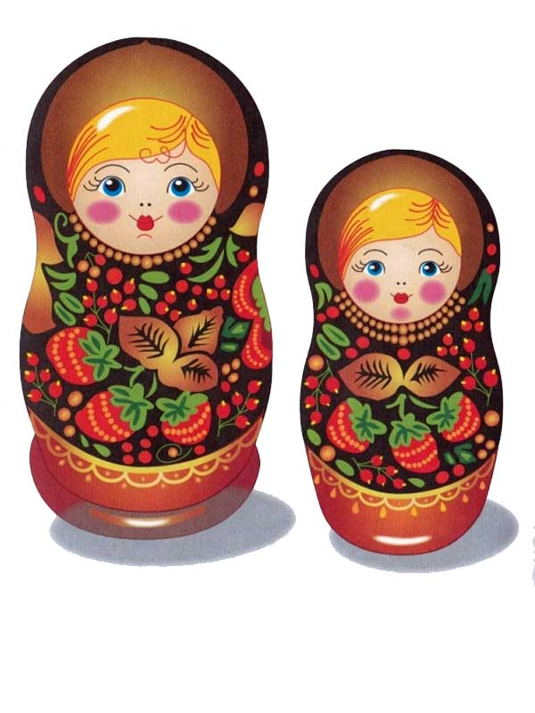

Воспитатель: Сергиенко О. В.

- 2014 год -
Цель: продолжать развивать у детей фантазию и воображение, научить новым способам нетрадиционного рисования- «монотипия» и «методом тычка»; вызвать желание стать художниками мастерами и разукрасить силуэт матрёшки новым способом.
Материал: белые силуэты матрёшек, краски, кисточки, стаканчики с водой, влажные салфетки, ватные палочки, деревянная матрёшка, картинки с изображением матрёшек, дидактическая игра «Собери матрёшку».
Предварительная работа: беседа об истории русской народной игрушке- «матрёшка», рассматривание иллюстраций, настоящих изделий матрёшек, игры с матрёшками.

Ход НОД:
Утренний круг приветствия:
Станем рядышком, по кругу,
Скажем "Здравствуйте!" друг другу.
Нам здороваться ни лень:
Всем "Привет!" и "Добрый день!";
Если каждый улыбнётся –
Утро доброе начнётся.
– ДОБРОЕ УТРО!
Ребята, а вы любите загадки? (ответ детей). Даша знает одну интересную загадку и сейчас она вам её загадает, а вы попробуйте отгадать, о ком же эта загадка:
Алый шёлковый платочек,
Яркий сарафан в цветочек,
Упирается рука
В деревянные бока.
А внутри секреты есть:
Может – пять, а может, шесть.
Разрумянилась немножко.
Это русская.
(дети отгадывают «матрёшка»)
Молодцы! Конечно, это матрёшка.
Педагог показывает детям картинки с изображением разных матрёшек (семеновская, полхов-майданская, загорская, авторская и др.) и настоящую деревянную матрёшку, раскрывает её и выставляет всех матрёшек, дети рассматривают их и держат в руках. Педагог комментирует.
Посмотрите, какие они красавицы!
Эти деревянные игрушки произошли тоже с давних времён и сделаны русскими народными мастерами. Матрёшка является одним из символов нашей страны. А как называется наша страна (Россия). Нашу традиционную игрушку – матрешку знают не только в нашей стране России, но и далеко за ее пределами. С матрешкой не только играют дети во всем мире, а так же люди дарят друг другу как сувенир - маленький подарок из России. Чтобы сделать матрешку используют дерево – березу или липу. Матрёшку сделать непросто. Сначала надо выточить из дерева заготовку, и чтобы ни сучка, ни трещинки не было. А начинает работу мастер с самой маленькой матрёшки, лишь потом их размер становится всё больше и больше.
Затем фигурку обрабатывают и распиливают на две части, расписывают, украшают и покрывают лаком.
У каждой матрёшки есть тоже своё название. Одни матрёшки Семёновские и их делают близ города Семёнова, другие матрёшки делают в Сергиевом Посаде и называют Сергиевские матрёшки. Другой вид матрёшек делают в Полх-Майдане и называют Полх-Майдановские матрёшки.
-Ребята, посмотрите, какие это удивительные игрушки. На матрёшках нарисованы и фартучки, и косыночки, и красивые узоры. Наташа, расскажи нам пожалуйста стишок про матрёшку.
Сарафаны расписные,
Щечки зорькою горят.
И матрёшки, как живые,
Шлют улыбки всем подряд.
Посмотрите, ребята, какие они были красивые! Какие у них платочки, какие сарафанчики, какие милые и румяные лица!
Ребята, скажите, а матрёшки все одинаковые? Или нет?
Чем они отличаются? (узорами, рисунками на сарафанах) на матрёшке – цветы, листья, завитки, ягоды.
Ещё какие они (нарядная, расписная, красивая)
Почему она расписная? (сарафан украшен цветами)
Из чего сделана матрёшка? (из дерева)
Что у нее на голове (косынка)
А на туловище (сарафан)
-Художники разукрашивали их розовыми, красными, жёлтыми, фиолетовыми, голубыми и зелёными красками.
А хотите сами побыть матрёшками?
Физминутка.
Мы, матрешки, вот такие крошки.
(Руки на поясе, дети выполняют приседания с поворотами вправо и влево)
Посмотрите, вот у нас красные сапожки.
(Руки на поясе, движение «ковырялочка», завершаемое тремя притопами)
Мы, матрешки, вот такие крошки
(Руки на поясе, приседания с поворотами вправо и влево)
Посмотрите, вот у нас розовые щечки
(Растирание руками щек)
Мы, матрешки, вот такие крошки
(Руки на поясе, приседания с поворотами вправо и влево)
Посмотрите, вот у нас яркие платочки.
(Повороты головы вправо-влево, взявшись за «кончики платочков»)
А теперь я предлагаю ненадолго вам стать художниками-мастерами и разукрасить своими узорами вот этих матрёшек (силуэты) .
Для начала я предлагаю вам немного размять наши пальчики перед выполнением задания:
Пальчиковая гимнастика «Матрёшки»
Мы – красивые матрешки - Разноцветные одежки
Раз – Матрешка, Два – Милашка,
Мила – три, Четыре – Маша
Маргарита – это пять, Нас не трудно сосчитать.
-Но разукрашивать будем не как обычно, а разными способами рисования и разными материалами (показ). Это восковыми мелками, красками, кисточками и ватными палочками.
-А теперь посмотрите разные способы рисования.
-У каждой матрёшки фартучки разукрашены разными узорами, мы будем разукрашивать своим способом, называется способ рисования «монотипия»- это когда листочек бумаги сгибается пополам и на половину бумаги пятнами наносится разноцветная краска, а другой половинкой припечатывается на краску. Открываем силуэт матрёшки и смотрим рисунок похожий на узор (показ воспитателя, дети выполняют работу с «монотипией») .
Пока сохнет фартучек, кисточкой набираем любую краску и раскрашиваем платочек.
-На лице у матрёшки подрисовываем щёчки, губки.
-Затем, если платочек подсох, берём ватную палочку, для рисования другим способом - "тычком". Палочкой, набираем краску другого цвета, чтобы не сочеталось с платком и на поверхности платка нарисовать точки, как горошинки.
-Также ватной палочкой нарисовать бусы у матрёшки.
-Теперь, когда все закончили работу, даже в группе стало светлее, и как будто наша группа превратилась в большую мастерскую, а мы стали настоящими художниками-мастерами, но разукрашивали мы свои матрёшки необычными способами. Какими? (Дети делятся своими впечатлениями, проводится анализ работ.)
Какие красивые у вас получились матрёшки – нарядные и яркие. Все вместе рассматривают получившихся матрёшек и обсуждают.
Молодцы! На этом наше занятие подходит к концу. До свидания, ребята! До скорой встречи!

